УЧЕБНО-МЕТОДИЧЕСКИЙ КОМПЛЕКС ДИСЦИПЛИНЫ

СЛАБОТОЧНАЯ СВЕРХПРОВОДИМОСТЬ
КОНСПЕКТЫ ЛЕКЦИЙ
Лекция 11,12
11. СКВИД – сверхпроводящий квантовый интерференционный детектор.
11.1. Теория ПТ-СКВИДа.
1. Схема ПТ-СКВИДа.
Это 2 перехода, включенные в СП кольцо.
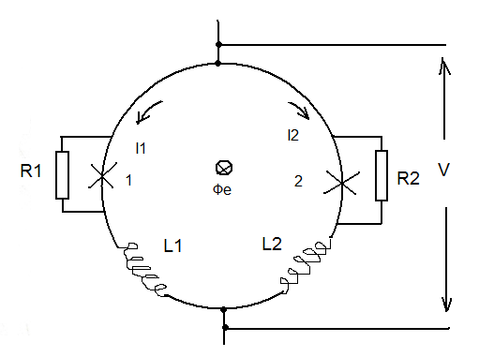
Схема упрощенная: нет емкостей (Это ПТ СКВИД). I - постоянный ток смещения. Ф_{е} – внешний поток. R₁ R₂ – шунтирующие сопротивления через переход. L₁ L₂ - собственные индуктивности ветвей СКВИДа. I₁ I₂ - токи через первый и второй переходы. Критические токи переходов I_{c1} I_{c2}.

2. Понятия и определения.
Введем некоторые полезные понятия и определим разные величины.
1.Токи I₁, I₂=f(t).
I₁+ I₂=I (11.1)
Поскольку I=const (медленно меняется)
dI/dt=0 или dI₁/dt=-dI₂/dt
2.Круговой (циркулирующий) ток в кольце (важное понятие)
I=(I₂-I₁)/2 (11.2)
Это ток, а не плотность тока. За + взято направление I₂. . Именно такой ток течет по кругу. И именно он создает поток в контуре.
Действительно:
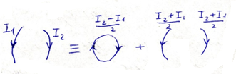
Токи (I₂+I₁)/2 не создают потока в контуре: ни равны и потоки, создаваемые ими, противоположны.
Т.е. поток в контуре Ф_{внут.}=1/c(L₁+L₂)I создает лишь ток I.
Мы условились далее не писать букву с (т.е. с=1).

3. Выражения для токов I₁ и I₂ через J.

6. Полное напряжение, возникающее на СКВИДе.

8. Далее для упрощения (нам важна физика) L₁=L₂=L/2, где L-полная индуктивность кольца. Тогда по (11.7а) Ф=Ф_{е}+L·(I₂-I₁)/2. Но (I₂-I₁)/2 – это же круговой ток. Т.е. (с=1):
Ф=Ф_{е}+L·J. (11.8)
3. Вывод основной системы уравнений для ПТ-СКВИДа.
Во-первых,
}. (11.9)
Написаны уравнения Джозефсона.
Далее
φ₁-φ₂=2πФ/Ф_{о}. (11.10)
Эта формула была выведена раньше (связь φ₁ и φ₂, Ааронов-Бом).
Для простоты 2πn=0 (всё периодично с Ф_{о} или 2π).

Избавимся в (11.9) от V₁ и V₂.
Выразим V₁ и V₂ по (11.5) – резистивной модели

V₁=(I₁-I_{c} sin φ₁) R (11.11)
V₁=(I₂-I_{c} sin φ₂) R

У нас R₁=R₂=R
Тогда (11.9) с учетом (11.11) будут

(11.12)

4. Основная система уравнений для ПТ-СКВИДа.
Остался пустяк. Заменим I₁ и I₂ на величины, относящиеся ко всему контуру, т.е. подставим I₁ и I₂ из (11.30. Получим
}. (11.13)
5. Замечания.
1) Это основная система уравнений для ПТ-СКВИда.
Для одинаковых переходов.
В рамках резистивной модели.
2) Если Дж. переходы разные, то небольшое усложнение формул.
3) Из этой системы можно получить всё (в рамках резистивной модели, естественно). Все характеристики ПТ-СКВИДа.
4) Например, V=(V₁+V₂)/2 по (11.6а)
V=. (11.14)
Кажущийся парадокс: в (11.13) не входит L явно. Ответ: фактически L входит через Ј, т.к. Ј определяется величиной L. Ниже я покажу это.
Но сначала введем важный параметр.
6. Параметр β_{с}.
1. Определим
β_{с}=2LI_{c}/Ф_{о} . (11.15)
Величина β_{с}~L⋅I_{c}, т.е. это поток при I=I_{c}, отнесенный к Ф_{о}/2.
Этот параметр определяет характеристики ПТ-СКВИДа (увидим позже).
2. А теперь об ответе на парадокс отсутствия L в (11.13).
Найдем выражение для отношения Ј/I_{с} (здесь Ј – круговой ток в СП контуре). По (11.8):
Ј/I_{с} = (Ф-Ф_{е})/LI_{c}.
Учтем (11.10):
Ј/I_{с} = .
И окончательно запишем этот выражение через β_{с} (см. (11.15)):
Ј/I_{с} = . (11.16)
Т.е. Ј зависит от β_{с}, т.е. от L. Т.е. в (11.13) L входит через Ј.
11.2. Характеристики ПТ-СКВИДа.
Важный параметр dV/dФ_{е} (при I=I_{o}=Const).
Полный «размах» V:
ΔV=r_{d}·ΔI_{m},
ΔI_{m}≈Ф_{о}/2L (для β_{с}≈1, было).
Здесь r_{d}-динамическое сопротивление СКВИДа.
Т.е. ΔV≈r_{d}·Ф_{о}/2L.
При r_{d}≈1 Ом, L≈10⁻⁹ Генри (типично), величина ΔV≈1 мкВ.
Т.е. при таких типичных характеристиках
dV/dФ_{е}≈2ΔV/Ф_{о}≈2 мкВ/Ф_{о}.
Если надо мерить dФ_{е}≈10⁻⁵Ф_{о}, то dV≈2·10⁻⁵ мкВ. Вполне измеримо (мерят и лучше). Рекорд δФ≈5·10⁻⁷Ф_{о} (для разумных β_{с}).
11.3. Принцип работы ПТ-СКВИДа.

4. Если мы сместим рабочую точку еще дальше по Ф_{е}, в Ф_{е}=Ф_{о} (еще больше поле приложим), то сигнал V(t) будет, как и в первом случае, содержать частоту 2f. Только его фаза будет противоположной. И этот сигнал не пройдет через фильтр частоты f.

5. Т.е. зависимость амплитуды сигнала частоты f от Ф_{е} (нашей рабочей точки) будет
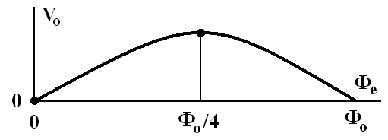
Это можно показать, взяв промежуточные рабочие точки.
Можно увеличивать Ф_{е} и дальше. Амплитуда сигнала будет периодической функцией Ф_{е} с периодом Ф_{о}. Но если учесть фазу сигнала (фазочувствительный детектор), то период будет Ф_{о}.

6. При малых Ф_{е} величина V_{o} примерно пропорциональна Ф_{е}.

7. Сигнал частоты f со СКВИДа усиливается и поступает на синхродетектор. Выходной сигнал синхродетектора при малых Ф_{е} пропорционален амплитуде сигнала частоты f, т.е. V_{o}, т.е. Ф_{е}. Но СКВИД и нужен как чувствительный прибор для малых сигналов!

8. Отмечу очень важную вещь. Вышеприведенный график зависимости V_{о} от Ф_{е} – это готовая градуировка! Можно мерить изменение потока Ф_{е} (и поля Ф_{е}/S) в долях Ф_{о}, т.е. в абсолютных единицах.

Вот это и есть принцип работы ПТ-СКВИДа.

11.4. ПТ-СКВИД потокозапирающей системы.
Можно сделать отрицательную обратную связь в схеме СКВИДа. Т.е поместить доп. катушку в контур, на которую подать компенсирующий сигнал. Этот сигнал будет компенсировать изменение измеряемого внешнего потока Ф_{е} (т.е. рабочая точка будет стоять на месте при изменении Ф_{е}).
Идея такой схемы
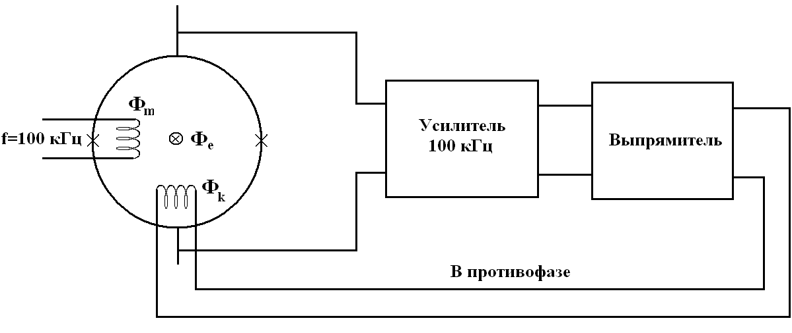
В контуре поток Ф_{е}+Ф_{k} сохраняется. Появился сигнал частоты f, усилился , выпрямился и в противофазе подан в контур СКВИДа. Т.е. поток в контуре сохранился: ПТ-СКВИД потокозапирающей системы.
Это нуль-детектор. Можно увеличить чувствительность. Рабочая точка, конечно, не в нуле, а в максимуме чувствительности (и амплитуда модуляции не Ф_{о}/4, конечно).

Простая схема (упрощенная).
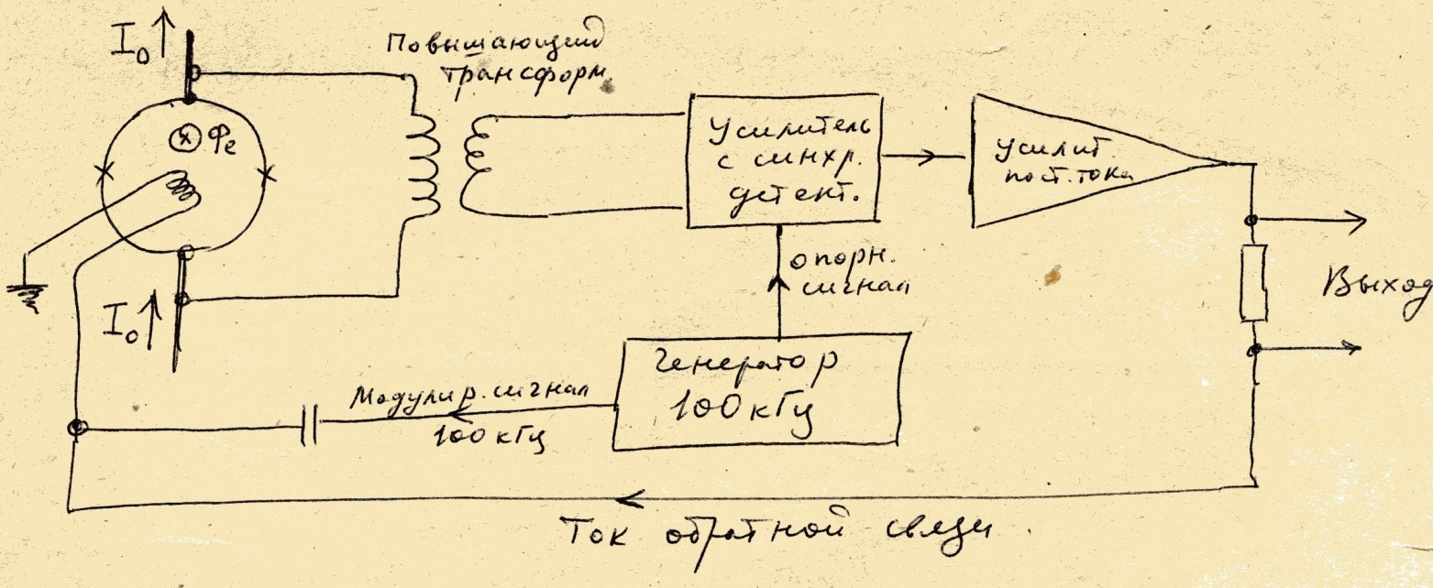
Выходное напряжение пропорционально току обратной связи, т.е. измеряемому магнитному потоку, приложенному извне. Ток обратной связи поддерживает полный квазистатический магнитный поток в контуре, равным значению n·Ф_{о}. В приведенной схеме использована одна катушка для модуляции потока (Ф_{k}) и обратной связи.
Хорошая полная схема приведена в книге «Слабая сверхпроводимость», под ред. Шварца и Фонера, изд. «Мир», 1980 г., стр. 18.
Это было краткое знакомство с теорией ПТ-СКВИДов.
11.5. Практические конструкции ПТ-СКВИДов.
1. Точечно-контактный СКВИД Циммермана-Сильвера.
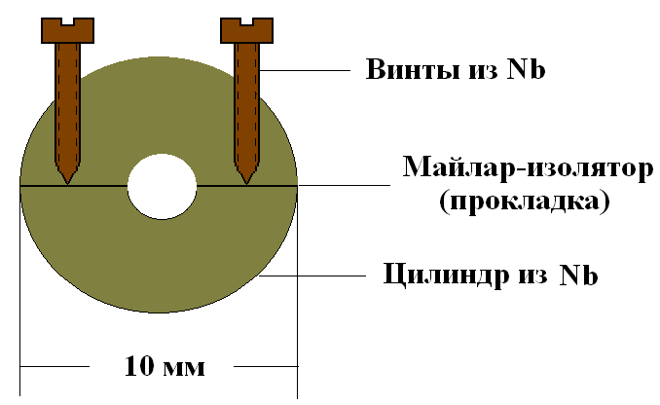
Хорошая резьба. Катушки – в отверстие.

2. Тонкопленочные ПТ-СКВИДы (Мерсеро и др.). На подложке, слабая связь – мостик.
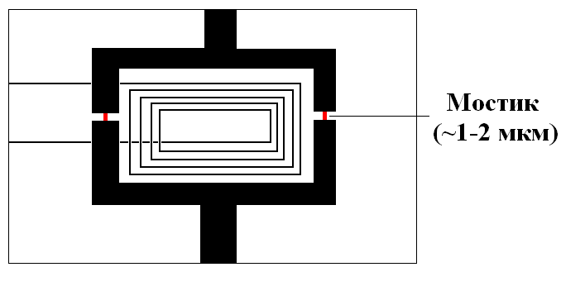
Делают из мягких (Sn) и жестких (Nb) сверхпроводников. Стабильность при перецикливании.
Катушки связи, катушки для измеряемого потока и др. тоже напыляют. Т.е. тогда это многослойная система (+ диэлектрики). Литография.

3. ПТ-СКВИДы на Джозефсоновских туннельных переходах (Кларк и др.).
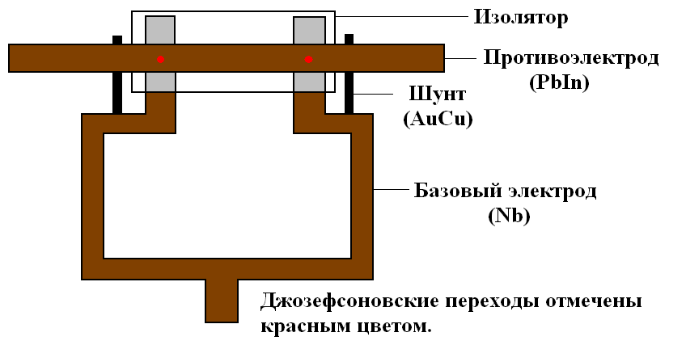
Разрез:
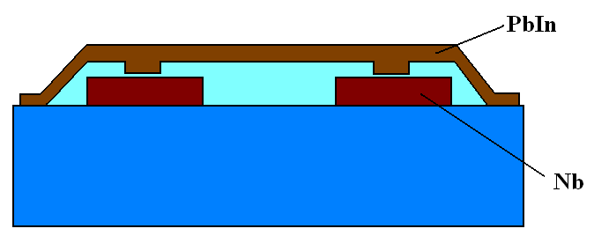

4. ПТ-СКВИДы на торцевых мостиках из Nb₃Ge (Ди Лорио, де Лозанн, Бисли).
Сначала был экзотикой, сейчас норма. Торцевой мостик – это такая конструкция:
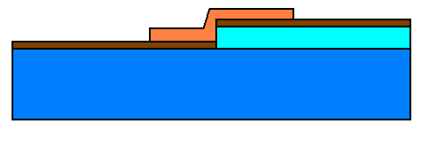
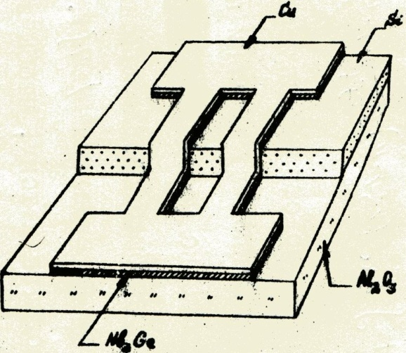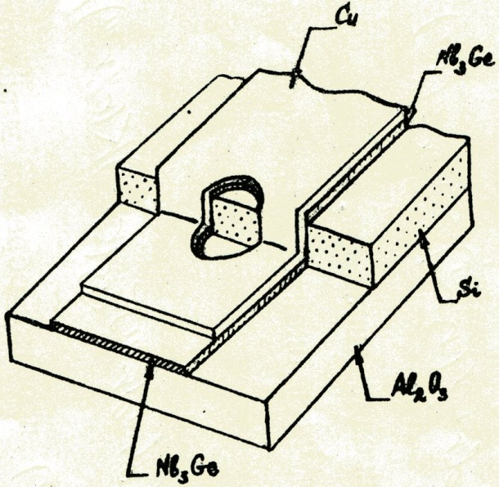
Рис. 9 и 10 стр. 28-29
Препринт №47, Головашкин, Павлов.
Сверхпроводящие пленки из Nb₃Ge, мостики на торцах из Cu. Отличаются размером петли, т.е. индуктивностью. Здесь длина мостика L=d_{изолятор}.

11.6. Слабые связи и СКВИДы из ВТСП.
1. Некоторые оценки.
1) Чтобы при Т≈T_{N}≈78 K получить для ВТСП СКВИДа такое же отношение сигнал/шум как для гелиевых СКВИДов из обычных сверхпроводников, надо I_{c} увеличить в Т/T_{N}≈20 раз. Действительно, безразмерный параметр (отношение Джозефсоновской энергии к тепловой) γ=ħI_{c}/2ekT должен быть >>1. Тогда СКВИД будет работать нормально. E_{J}=ħI_{c}/2e-Джозефсоновская энергия связи перехода, kT-тепловая энергия. Надо сохранить отношение I_{c}/T≈Const при изменении температуры от 4.2 К до 78 К.
2) Но для оптимальной работы надо иметь β_{с}=2I_{c}L_{s}/Ф_{о}≈1.
Т.е. индуктивность СКВИДа L_{s} надо уменьшить в те же 20 раз. Это проблема. Трудность – в связи внешней цепи (катушки) с таким интерферометром (с малой L_{s}).
3) Достигнутые значения I_{c}.
Хорошими значениями считаются криттоки, при которых V_{c}=I_{c}R_{N}=0.5 мВ (или частота ω_{с}=1.5·10¹² Гц). В BaKBiO достигнуто V_{c}=3.5 мВ. В особых случаях в ВТСП – 10 мВ (ω_{с}=3·10¹³ Гц). Теория предсказывает 20-30 мВ. Современный рекорд V_{c}=10 мВ получен на переходе из Bi-2223 (Bi₂Sr₂Ca₂Cu₃O_{x}) с барьером из Bi-2278 (который является диэлектриком, но имеет ту же решетку). Малое значение V_{c} в реальных ВТСП обычно связано с присутствием на поверхности слоя с малой Δ.
Есть и другие ограничения. Тем не менее, возможность работать при азотных температурах привлекает. Сейчас созданы ВТСП СКВИДы с чувствительностью, приближающейся к чувствительности гелиевых СКВИДов. ВТСП СКВИД-магнитометр фирмы Conductus (США) на чипе 2х2 см² (бикристалл SrTiO₃). Разрешение примерно равно 10 фТл/Гц^{1/2}, V_{c}=130 мкВ, R_{N}=13 Ом. Размах сигнальной характеристики ΔV=60 мкВ. При помощи этого СКВИДа (впервые для ВТСП СКВИДов) был зарегистрирован магнитный отклик мозга человека. Видите, что уже есть достижения в ВТСП СКВИДах.
2. Типы слабых связей из ВТСП.
И СКВИДов из двух таких слабых связей.
1) Переход на границе зерна (поликристаллическая пленка).
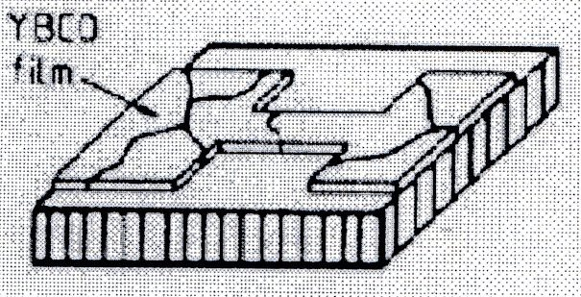
Если достаточно малый мостик, то всего одна граница. Это очень хорошая пленка с размерами зерен ~1 мкм. Обычно ВТСП мостик состоит из большого числа кристаллитов. Но и такие мостики работают. В них работает 1-2 слабые связи (с наименьшими криттоками на пути тока). Первый ВТСП СКВИД (из YBa₂Cu₃O₇) был сделан именно на основе таких мостиков. Ширина мостиков этого СКВИДа была 14 мкм. Второй ВТСП СКВИД (наша работа) имел ширину мостиков уже 2 мкм.
Конструкция пленочного СКВИДа очень проста
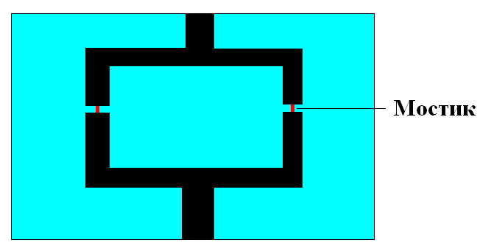
Вариант: подавление сверхпроводимости с помощью облучения через маску энергичными частицами (ионами, Е≥1 МэВ).
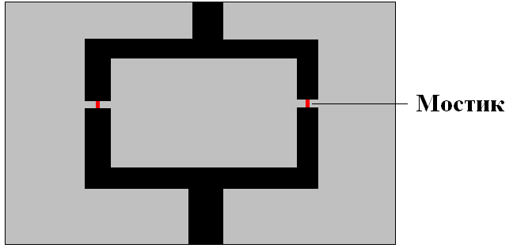
На рисунка ВТСП пленка облучена всюду (серый цвет), кроме кольца СКВИДа и мостиков. Преимущество: нет ступенек, удобно наносить другие пленки (покрытия, катушки и т.д.).
2) Переход на бикристаллической границе (эпитаксиальная пленка на бикристалле).
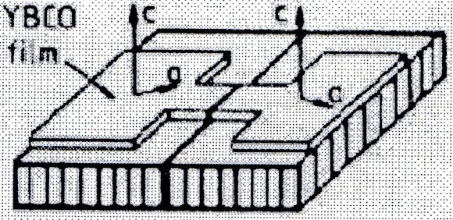
Ось «с» перпендикулярна подложке. Этот тип перехода более контролируем. Бикристалл – это два сваренных кристалла с разным направлением кристаллических осей (угол Θ). Критток в пленке, осажденной на бикристалл, и другие свойства зависят от Θ (критток падает при росте Θ).
Такие переходы очень хорошо выдерживают термоциклирование до комнатной температуры. Очень высок выход при изготовлении таких переходов.
СКВИД на основе таких переходов:
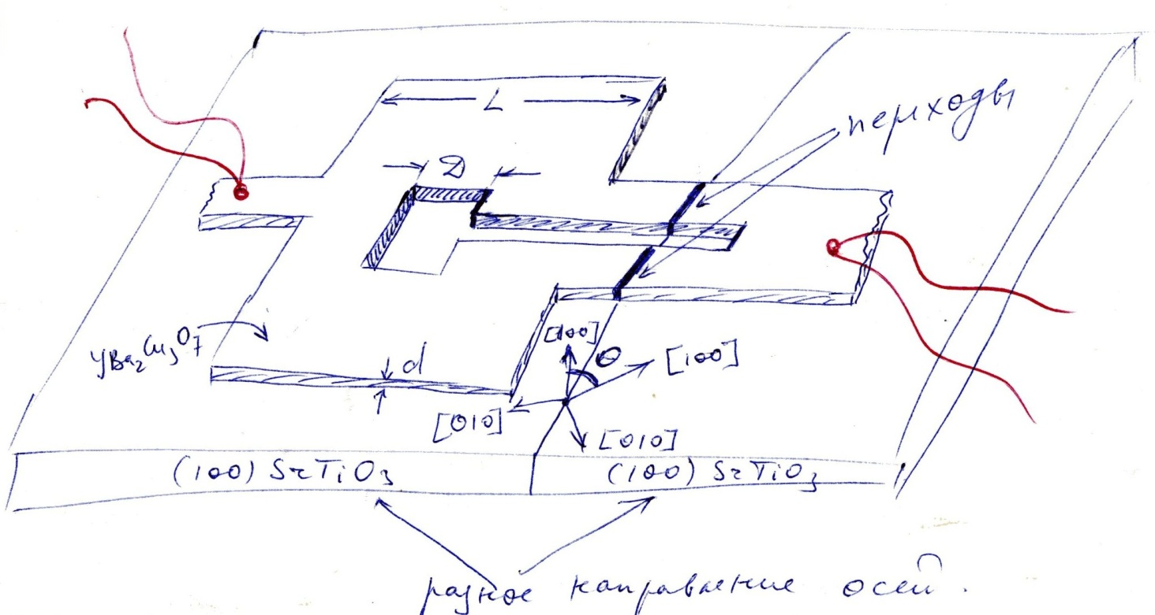
3) Переход на краю ступеньки диэлектрика (ступенчато-торцевой переход)
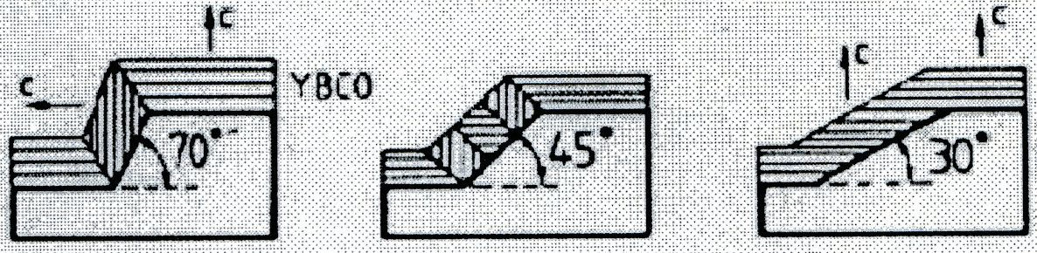
Здесь фактически формируется граница зерна (переход типа 1). Для угла 30^{о} нет Джозефсоновского поведения, т.к. нет зерна. СКВИД делают с помощи литографии Это специфика ВТСП.

4) Переход на краю пленки (торцевой переход)
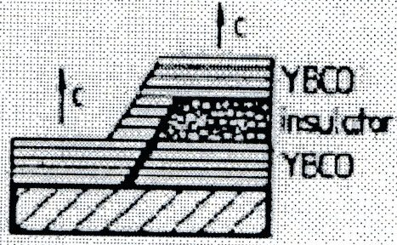
Край делается ионным травлением. Контакт происходит вдоль плоскости «ab». Очень напоминает break-контакт. Этот тип перехода используют и для обычных сверхпроводников.
Когда в качестве изолятора используется пленка PrBa₂Cu₃O₇ (см. рис.), то получают очень высокие значения V_{c}=I_{c}R_{N} (8 мВ и более, при Т=4.2 К).
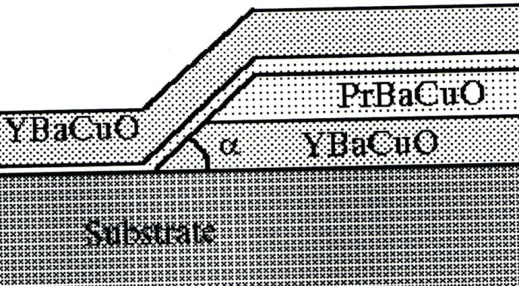
5) Мостик из нормального металла с берегами из ВТСП
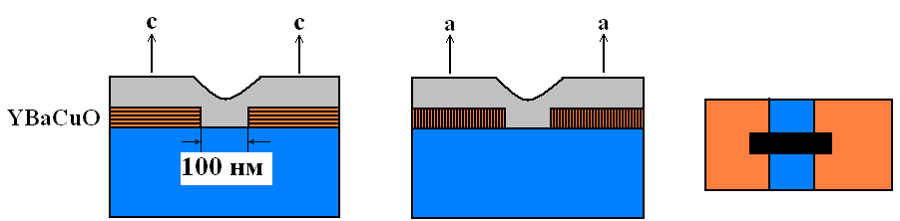
На пленку ВТСП нанося пленку нормального металла. Мостик – литографией. В нормальном металле длина когерентности ξ_{N}~1000 Ǻ.
Трудности изготовления переходов этого типа: все металлы реагируют с ВТСП пленкой, давая полупроводниковый или диэлектрический слой у поверхности. Тогда нет эффекта близости и ухудшаются свойства перехода. Лучшие металлы Ag и Au. Но у них малое удельное сопротивление, а отсюда – малое V_{c}=I_{c}R_{N}~20-30 мкВ при Т=4.2 К.

6) Туннельный переход (туннельная структура типа «сэндвич»).
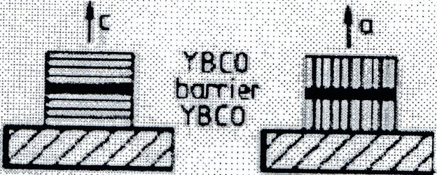
Из-за малости длины когерентности ξ~10-15 Ǻ здесь нужен очень хороший барьер и поверхность ВТСП пленок (без загрязнений, напряжений и т.д.). Используют обычно барьер из PrBa₂Cu₃O₇. Это соединение с той же постоянной решетки и обычно не сверхпроводящее. Лучшие пленки получают методом атомной послойной молекулярно-лучевой эпитаксии.
7) Мостик с ослабленным местом.
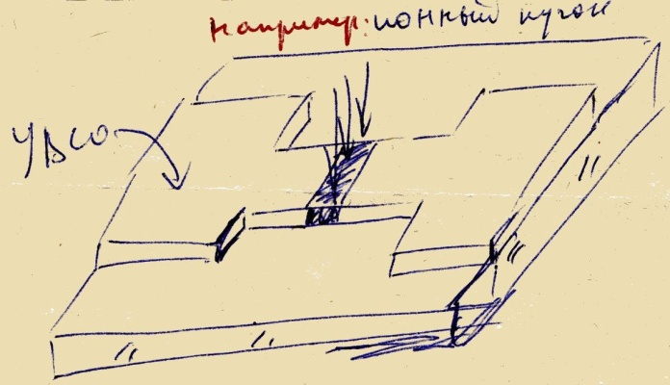
Методы получения «ослабленного» места (с уменьшенными значениями Т_{с} и I_{c}) в мостике:
-ионное облучение через маску;
- ионное облучение через резист (с отверстием, сделанным литографией);
-ионное облучение с фокусировкой;
-алюминиевая полоска снизу или сверху;
-импульс тока через мостик при Т=78 К.
Основная проблема здесь – сделать слабую связь, но не подавить Т_{с} вблизи «ослабленного» места (а значит и максимальную рабочую температуру).
8) ВТСП СКВИДы на основе керамики. Просты. Работают до сих пор.
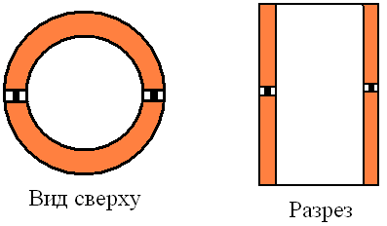
Пропил сверху и сбоку. Работают и без пропила (просто цилиндр). В таких ВТСП СКВИДах работает внутренний контакт. Поскольку здесь всегда длина мостика L>>ξ (т.к. в ВТСП ξ~10-15 Ǻ).
9) Переходы из некупратных ВТСП.
Считается весьма перспективным BaKBiO (T_{c}=30 K). У него значительно более высокое ξ, кубическая структура, высокое V_{c}=3.5 мВ, стабильность при термоциклировании. С элементами из BaKBiO можно работать с рефрижераторами (надежные и достаточно простые до Т=15 К). Соединение MgB₂ рассматривается как еще более перспективное: Т_{с}=40 К, выше, чем у BaKBiO.
11.7. Предел чувствительности.
1. Обычно определяется шумом усилителя или наводками. Но если их убрать, то:

2. Теоретический шумовой поток для ПТ-СКВИДа (в пределе низких частот):
.
Это «классический» шум, когда Т≠0, иначе – квантовый шум.
Для: L=10⁻⁹ Гн – индуктивность кольца,
R=2 Ома – сопротивление в N-состоянии,
Δf=1 Гц – полоса частот,
δФ/Ф=5⋅10⁻⁶ (для Т=4.2 К).
Естественно, можно несколько уменьшить L и увеличить R, но не беспредельно. Рекорд на порядок лучше, реальная чувствительность несколько хуже.
3. У СКВИДов разные параметры. «В лоб» сравнивать трудно. Сравнивают разные СКВИДы по их внутренней энергетической чувствительности ε (порог чувствительности).
ε = энергии шума в СКВИДе, приходящейся на полосу частот Δf=1 Гц.
4. Для ε теория дает (результат несколько зависит от условий и параметров):
ε_{min}~ ћ/2 ≈ 0.1h.
Это просто соотношение неопределенности:
ΔE⋅Δτ ≥ ћ/2; Δτ ≈ 1/Δf = 1 Гц⁻¹, т.е. ΔE/Δf = ε.
Это уже квантовый шум.
5. Современный рекорд (Ван Харлингер и др.):
ε* = ε-ε_{f} ≈ 0.3h (T=3.4 K).
Здесь ε – экспериментальная энергетическая чувствительность (т.е. мерится именно ε), ε_{f}=5⋅10⁴⋅h/f – их энергетическая чувствительность, определяемая шумом 1/f. Ее в принципе можно определить и перейти в область частот, где ε_{f} << ε*. Но это не всегда просто.
На другом языке:
h=6.62⋅10⁻²⁷ эрг⋅сек=6.62⋅10⁻³⁴ Дж⋅сек (1 Дж = 10⁷ эрг).
Т.е. 0.1h ≈ 0.7⋅10⁻³⁴ Дж⋅сек (теория).
Эксперимент: ε* ≈ 2⋅10⁻³⁴ Дж (близко).
Лит.: К.К.Лихарев «Введение в динамику Джоэефсоновских переходов», стр. 126.
Замечание.
Мы уже говорили. Напомним.
Нужно отметить, что с точки зрения построения чувствительных элементов на основе СКВИДа, улучшение энергетического разрешения ε не является самоцелью. Если сделать L→0 (индуктивность петли СКВИДа), то ε→ε_{теор} даже с существующими значениями V_{c} (шумовой поток δФ~L). Но что значит L→0? Это означает, что диаметр контура СКВИДа →0. Поэтому при передаче измеряемого сигнала на СКВИД с экстремально низкой L потери могут быть столь велики, что достигнутый выигрыш по ε в целом обернется проигрышем по чувствительности к измеряемому сигналу. Т.е чувствительность предельная, а сигнал на этот СКВИД не передашь.
Конец ПТ-СКВИДа.

